

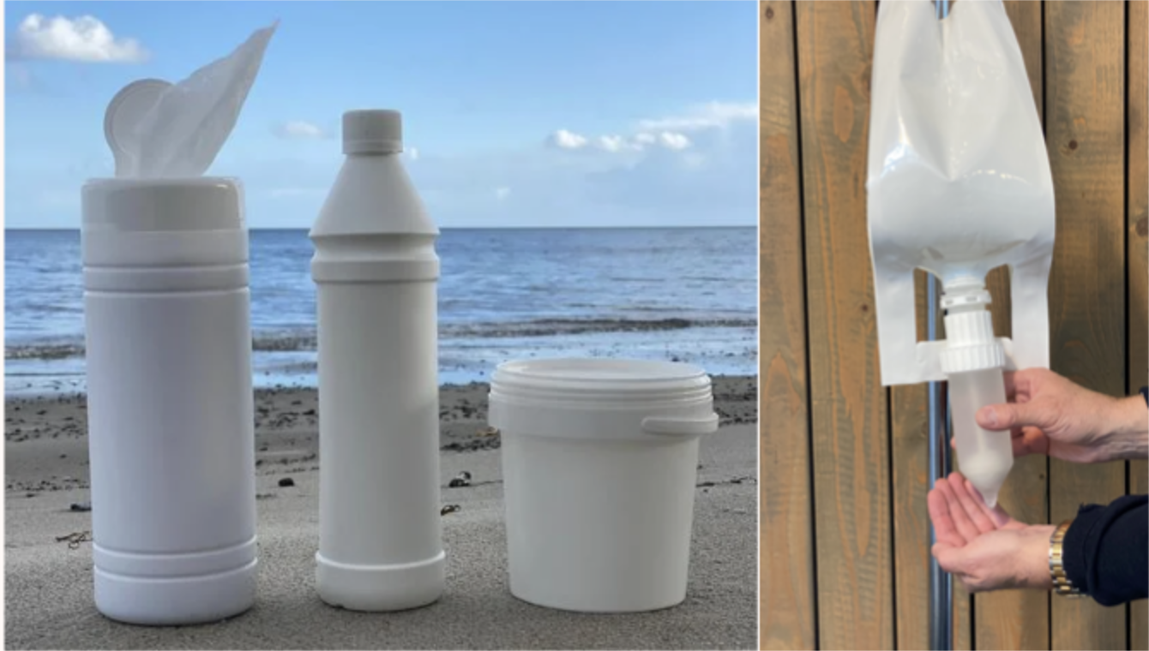

HÅNDRENS
MED "SAND" KUGLER

Fantastisk produkt som gør dine hænder rene og bløde.
Produktet er UDEN opløsningmidler.
Produktet fjerner effektivt olie, snavs, metal- og cementstøv mm.
Kan anvendes med og uden dispenser.
Kan leveres i 1 liter spande, 1 liter flasker med og uden pumpe og som wipes med 100 blade.
Produktet kan også leveres som pose (2,5 liter) med dryptud.
Spørg venligst for andre emballagetyper ved køb af palle.

Ring til:

Per Jørgensen
61 55 32 44
pj@saebefabrikken.dk

Kent Hansen
22 61 51 05
kh@saebefabrikken.dk

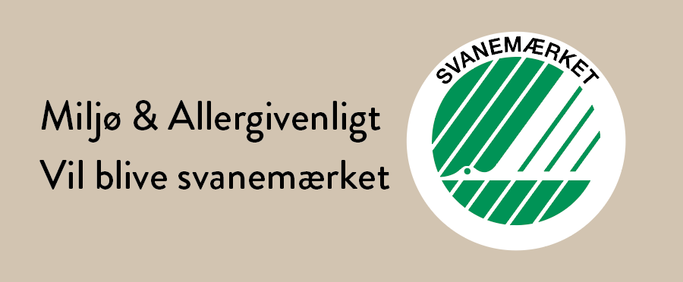

Sæbefabrikken A/S
Kontakt og salg:
Tlf.: +45 54 85 28 00 kundeservice@saebefabrikken.dk
CVR nr.: DK-281536 35 Bank: Jyske Bank Konto nr.: 5067-1388531
www.saebefabrikken.dk
Copyright © 2022 Sæbefabrikken A/S
All rights reserved.
Want to change how you receive these emails?
You can update your preferences or unsubscribe from this list.

